Руководство пользователя
по работе с автоматизированным рабочим местом «Фармация» в региональной информационной системе закупок товаров, работ, услуг для нужд Тверской области

АРМ «Фармация» является личным кабинетом региональной информационной системе закупок товаров, работ, услуг для нужд Тверской области «WEB-Торги-КС» (далее - РИС) ОГУП «Фармация».
Вход в АРМ «Фармация» осуществляется по ссылке https://gostorgi.tverreg.ru/webtorgi/.
Для входа в АРМ «Фармация» надо ввести «логин» и «пароль».

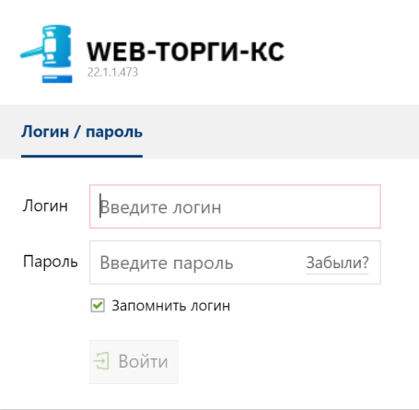
Рисунок 1

При поступлении заявки от заказчиков необходимо рассмотреть пакет документов.

В случае если ОГУП «Фармация» готово заключить контракт, по цене, указанной в заявке, необходимо прикрепить документы (проект контракт для заключения с заказчиком, спецификацию с предлагаемой стоимостью товаров).

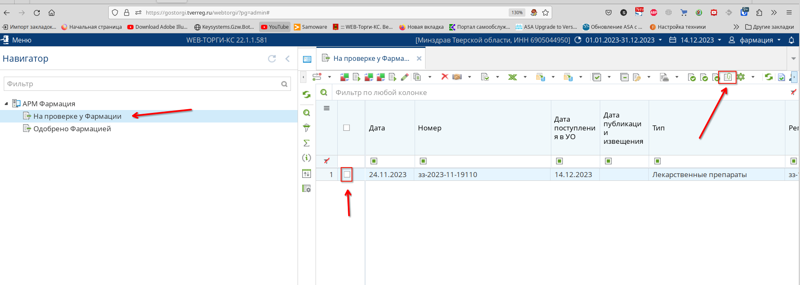

В прикрепленных заказчиком документах нажмите кнопку «добавить»

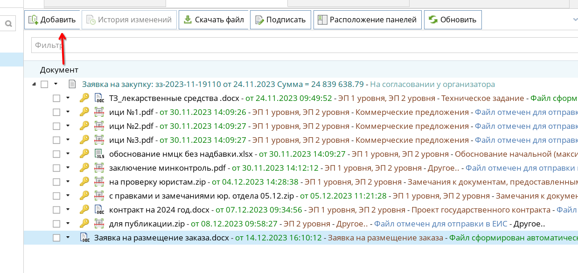

Далее нажмите «Выбрать файл(ы) » и выбрать необходимые для прикрепления документы (проект контракт для заключения с заказчиком, спецификацию с предлагаемой стоимостью товаров)
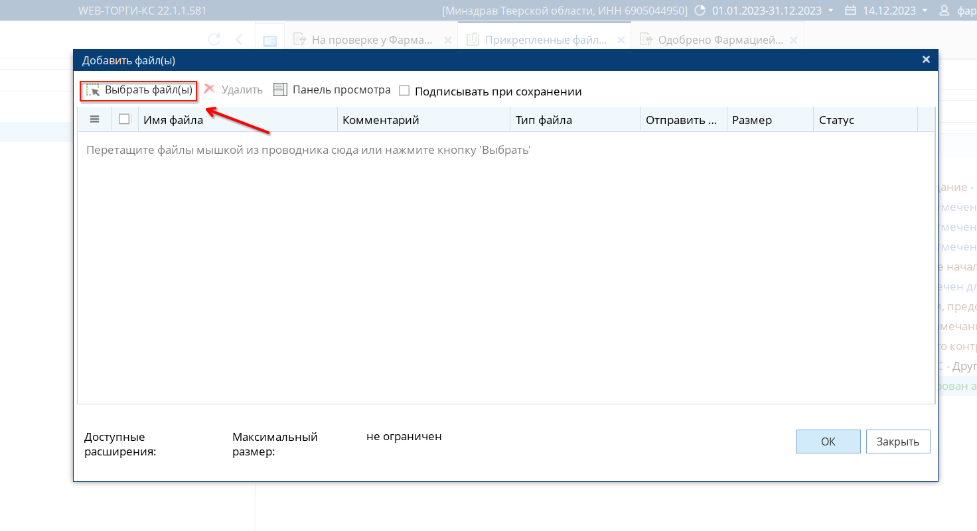
Далее укажите тип файла: щелкните по полю «тип файла», откроется справочник где нужно выбрать тип (другое...)

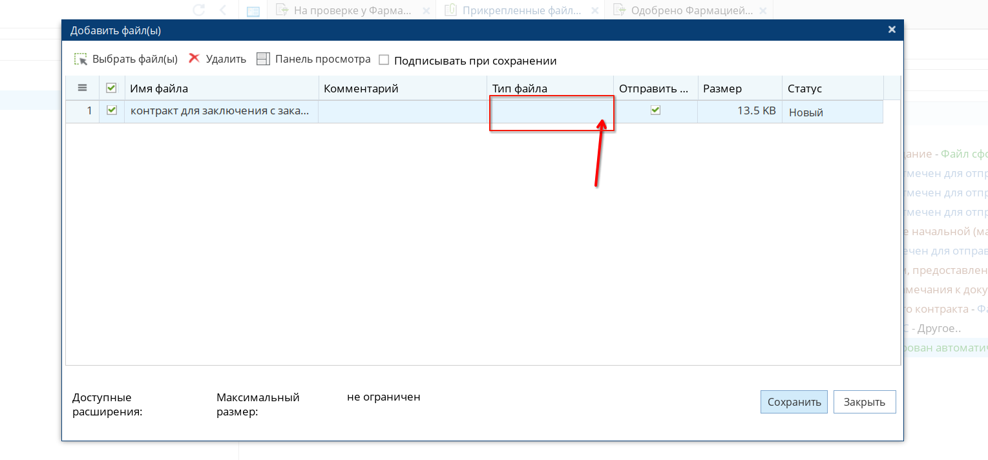
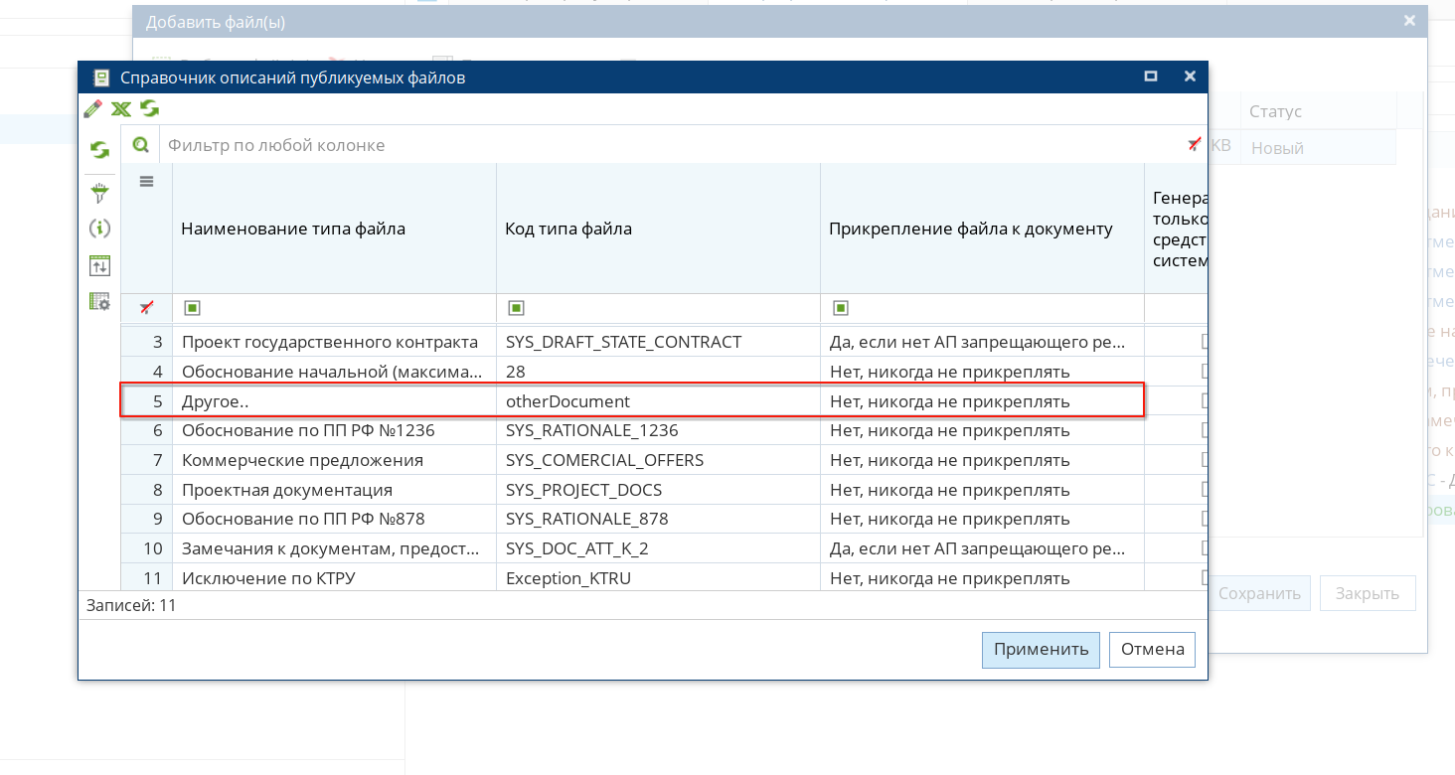
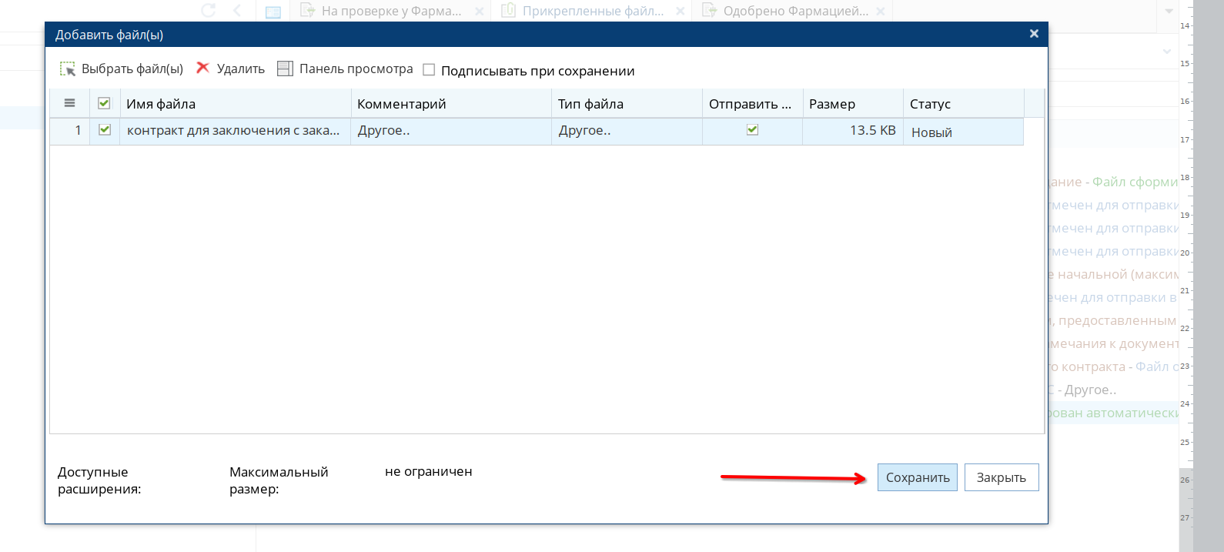
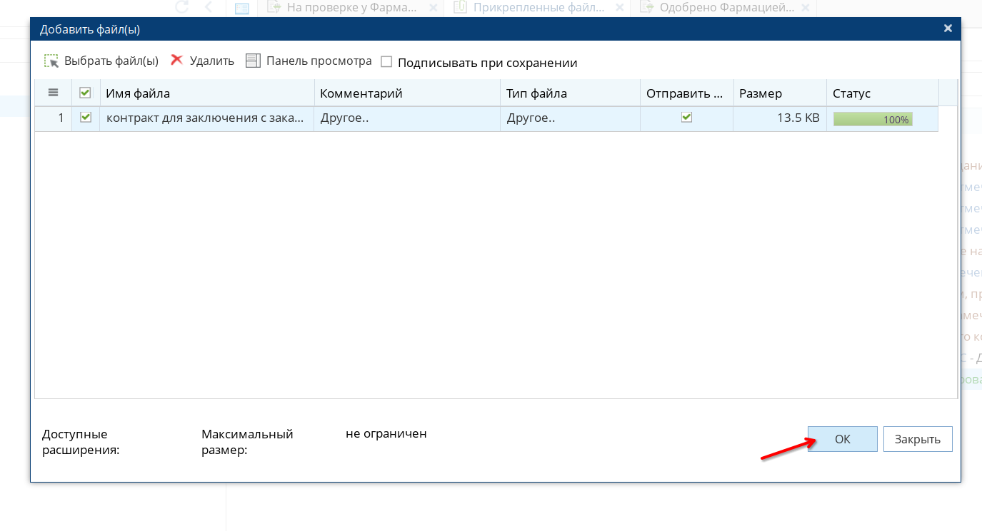

После прикрепления файла закройте вкладку «Прикрепленные документы».
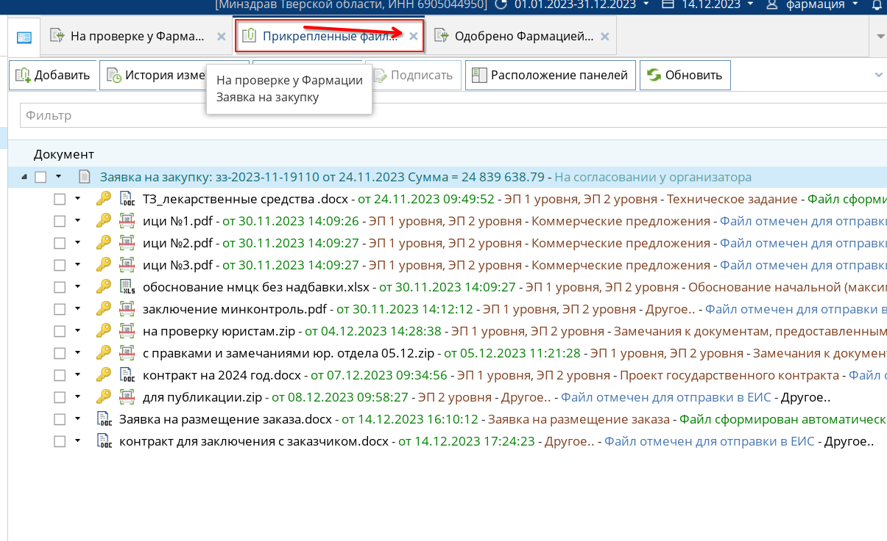 и отправьте заявку по маршруту «Согласовано» для дальнейшего заключения контракта ОГУП «Фармация» с Заказчиком.

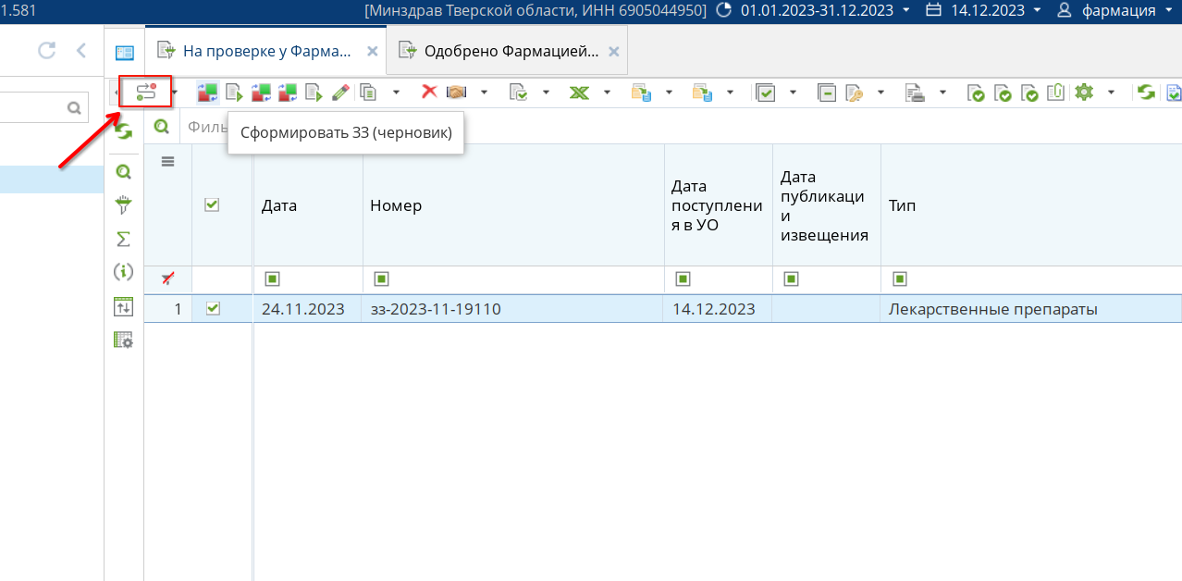

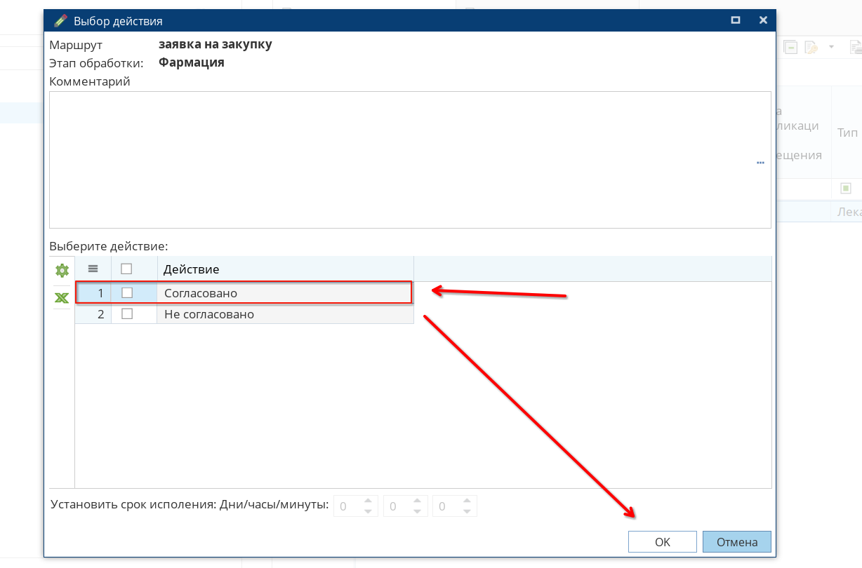

В случае не согласования ОГУП «Фармация» заключения контракта на условиях, установленных Заказчиком в пакете документов, выбирается пункт «Не согласовано» и заявка будет направлена для организации и проведения закупки в уполномоченный орган (Комитет государственного заказа Тверской области).
В случае не принятия в АРМ «Фармация» решения в отношении пакета документов в течение 3-х рабочих дней, заявка автоматически будет направлена для организации и проведения закупки в уполномоченный орган.

Контактное лицо Комитета по вопросам технической поддержки АРМ «Фармация:
Сивушкин Алексей Александрович 8 (4822) 333-257, 8-920-689-27-25

